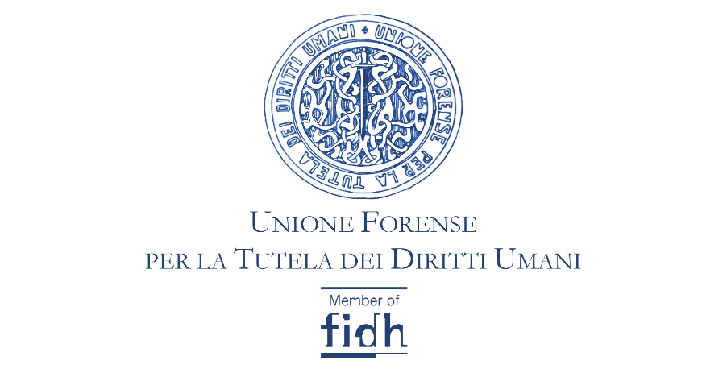

CORSO DI SPECIALIZZAZIONE
“MIGRAZIONI, INTEGRAZIONE E DEMOCRAZIA”
PROFILI GIURIDICI, SOCIALI E CULTURALI

CNEL
Aula del Parlamentino
Viale David Lubin, 2 – Roma

PROGRAMMA
Il corso si articola in una serie di 9 incontri a tematica multidisciplinare (dalle ore 13:45 alle ore 17:30), che si terranno presso il Parlamentino del CNEL, ogni venerdì a partire 8 settembre 2017. Durante il corso i partecipanti potranno accedere alla documentazione relativa a ciascuna lezione attraverso il sito dell’Associazione (www.unionedirittiumani.it).

I Giornata - Venerdì 8 settembre 2017
Il fenomeno delle migrazioni in Italia e in Europa
Indirizzi di saluto
Anton Giulio Lana, Presidente dell'Unione forense per la tutela dei diritti umani
Francesco Caia, Presidente della Commissione per i diritti umani presso il CNF

Elena Ambrosetti, Professoressa di Demografia nella “Sapienza” Università di Roma
Nicola Colacino, Professore di Diritto internazionale nell’Università di Roma “Niccolò Cusano”
Giovanni Tria, Professore di Economia politica nell’Università di Roma Tor Vergata

II giornata – Venerdì 15 settembre 2017
Lo Statuto giuridico dei migranti in Italia e in Europa

Carlo De Chiara, Consigliere della Corte di Cassazione
Anton Giulio Lana, Presidente dell’Unione forense per la tutela dei diritti umani
Franca Mangano, Presidente della I Sezione Civile del Tribunale di Roma
Angelo Trovato, Presidente della Commissione Nazionale per il diritto di asilo - Ministero dell’Interno

III Giornata – Venerdì 22 settembre 2017
I migranti forzati

Héléna Behr, Senior Protection Associate presso l’UNHCR
Chiara Favilli, Professoressa di diritto dell’Unione Europea nell’Università di Firenze
Massimo Germani, Psichiatra presso San Giovanni-Addolorata Roma
Christopher Hein, Componente del Comitato direttivo del Consiglio italiano per i rifugiati

IV Giornata – Venerdì 29 settembre 2017
Il lavoro degli immigrati

Matteo Carbonelli, Professore di Diritto internazionale nell’Università degli studi della Tuscia
Riccardo Iacona, Giornalista Rai
Vittorio Longhi, Giornalista e consulente dell’ILO
Lucia Tria, Consigliere della Corte di Cassazione

V Giornata – Venerdì 6 ottobre 2017
Unità familiare e migranti minorenni

Maria de Donato, Responsabile del settore legale del Consiglio italiano per i rifugiati
Maria Monteleone, Procuratore aggiunto della Procura della Repubblica presso il Tribunale di Roma
Laura Pacifici Noja, già Direttrice del Centro C.R.I. per richiedenti asilo di Castelnuovo di Porto
Maria Giovanna Ruo, Presidente della Camera Nazionale Avvocati per la Famiglia e i Minorenni

VI Giornata – Venerdì 13 ottobre 2017
L’importanza delle parole

Giovanni Maria Bellu, Presidente di Carta di Roma
Patrizia Bertini Malgarini, Professoressa di linguistica italiana nell’Università LUMSA
Terry Bruno, Psicologa, Presidente EARTH-Nlp
Giuseppe Ippolito, Infettivologo, Direttore Scientifico nell’ospedale Spallanzani di Roma

VII Giornata – Venerdì 20 ottobre 2017
Assistenza e integrazione sociale

Piero Bartolo, Medico in Lampedusa
Daniela Di Capua, Direttrice del Servizio Centrale dello SPRAR
Giancarlo Santone, Medico, Coordinatore Centro SA.MI.FO. Salute Migranti Forzati﻿
Giorgio Zanchini, Giornalista Rai

VIII Giornata – Venerdì 27 ottobre 2017
L’acquisto della cittadinanza italiana o dello status di apolide

Costanza Hermanin, Professoressa di politica e governance dell’Unione Europea presso Sciences-Po Paris e il Collegio d’Europa di Bruges
Paolo Morozzo Della Rocca, Professore di diritto dell’immigrazione nell’Università di Urbino
Andrea Saccucci, Professore di diritto internazionale nella Seconda Università di Napoli
Alessio Sangiorgi, Avvocato in Roma

IX Giornata - Venerdì 3 novembre 2017
Il diritto di difesa

Anna Losurdo, Consigliere del Consiglio Nazionale forense
Elisabetta Melandri, Presidente del Centro informazione e educazione allo sviluppo (CIES)
Mario Melillo, Segretario Generale dell’Unione forense per la tutela dei diritti umani
Giovanni Salvi, Procuratore Generale della Corte di Appello di Roma

